Проект
Для обучающихся школы (7-9 классы)
Сопровождение проекта осуществляется:
завучем по воспитательной работе Баторовой Е.Б. и учителем изобразительного искусства Колобовой Ю.В.

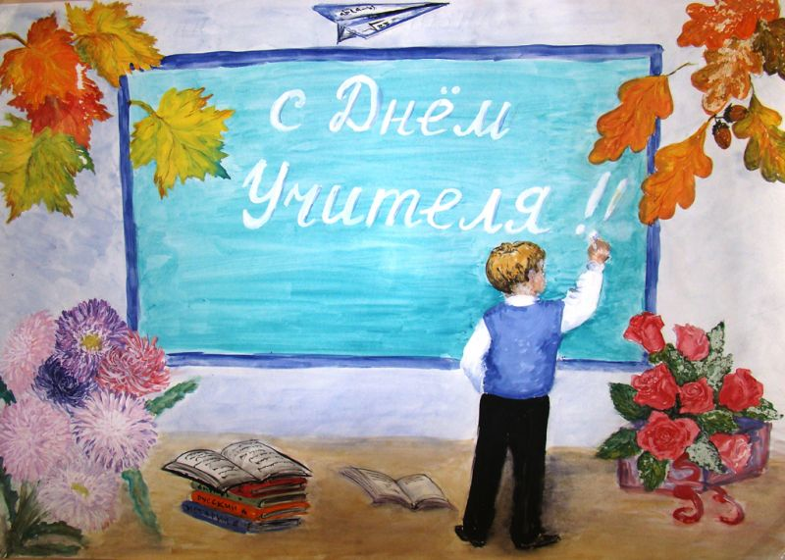
Паспорт проекта

Название проекта | «Примите от души, сердечный наш подарок»
Участники проекта | Учащиеся 7-9 классов.
Актуальность проекта | День учителя — прекрасный повод для того, чтобы поблагодарить тех, кто выбрал себе важную и сложную профессию.  Это праздник, к которому никто не может остаться равнодушным. В этот день хочется сказать слова благодарности всем учителям, которые дарят детям свою любовь, знания, добро.  Учитель — это не только человек, обучающий наукам, но еще и носитель духовности и нравственного начала. Учителя выполняют особую гражданскую миссию — воспитание молодого поколения. Их знания и опыт, преемственность традиций и новаторство лежат в основе каждой школы.  Поэтому возникло желание создать проект, который будет направлен на приобщение детей к общечеловеческим ценностям: любви и уважению к учителю, к своей школе.
Характеристика проекта | Тип проекта: творческий.  По продолжительности – краткосрочный (сентябрь 2019 г.)
Проблема | В нашем современном активном мире, остается все меньше времени для сохранения тесных связей между поколениями и передачи традиций, и что особенно важно от учителя к ученику.
Цели и задачи проекта | Цель проекта:  Отметить особое значение в жизни каждого из нас незаменимого человека –УЧИТЕЛЯ.  Задачи проекта:  Воспитывать уважение к профессии учитель;  Сделать нашим учителям приятный подарок, поздравить и выразить любовь и уважение;  Развивать у детей художественную творческую активность, активизировать и обогащать словарь, делиться своими знаниями.
Этапы реализации  проекта | I этап. Организационный  1. Объявление темы проекта  2. Подготовка материала для творческой деятельности  3. Презентация для учащихся 7-9 классов  4. Мастер-класс по изготовлению подарочной открытки (Колобова Ю.В.)  II этап. Реализация проекта  1. Распределение по группам «Умелые руки» (поэтапное изготовление подарочных открыток)  2. Выполнение заготовок к будущим открыткам  3. Самостоятельная работа по выполнению заданий проекта  4. Выполнение плаката со словами поздравления (Колобова Ю.В. и учащаяся 7 класса Слезкина София)  III этап. Оформление результатов проектной деятельности  1.Распределение открыток ответственному-дежурному классу;  2. Оформление стенда в фойе школы;  IV этап. Итоговый  1. Вручение открыток учителям;  3. Подведение итогов.
Ожидаемые результаты | У детей появится желание и стремление к эмоциональному общению с учителями;  У детей сформируются знания о празднике День Учителя, его ценности;  Получение положительного эмоционального отклика от совместной деятельности;  Совершенствование ИКТ-компетенции всех участников проекта.
Социальная оценка проекта | Представление информации о реализации проекта на  сайте школы.

